Keuls-Verloren teederheden…

Gedicht van de Week
week 35- 2014
www.arspoetica.nl

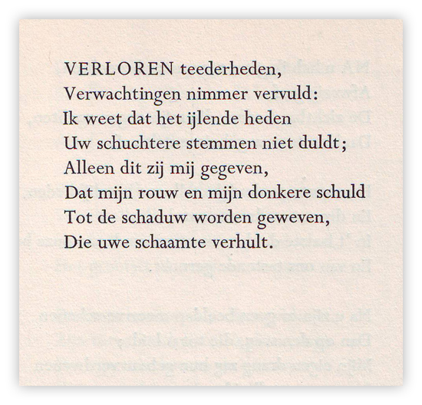
De dichter is deze week zo traditioneel als de vorige avant-gardistisch was. Het betreft H.W.J.M. Keuls (1883-1968).
Aanvankelijk kreeg zijn poëzie weinig waardering. Toen hij zijn bundels in de jaren 1947-1949 opnieuw uitgaf in vier deeltjes “Verzamelde gedichten” kreeg hij die meer. In 1962 kreeg hij zelfs de P.C.Hooftprijs. Als men de lijst van winnaars bekijkt, is hij echter een van de minst bekende schrijvers; zijn roem is dus maar van korte duur geweest.(zie de site http://www.pchooftprijs.nl/). Misschien komt dat omdat, zoals de criticus Fens meende, zijn gedichten geen karakter hebben.
Keuls was advocaat en later directeur van het bureau voor auteursrechten. Naast gedichten schreef hij ook kritieken en vertaalde hij. Voor deze laatste bezigheid kreeg hij de Martinus Nijhoffprijs.
Het gedicht van de week is een voor Keuls kenmerkend,weemoedig gedicht, in traditioneel metrum. De dichter mijmert over een voorbije liefde.
Het gedicht verscheen in de bundel “De dansende lamp”in 1935, maar was in 1927 al verschenen in de almanak “Erts”. De tekst hier gepubliceerd is uit deel I van de bovengenoemde verzameling(1949)

